ผึ้ง : สามารถมองเห็นแสงที่อยู่ในระหว่างความยาวของคลื่น 300 -650 นาโนเมตร จะเห็นได้ว่าผึ้งมองเห็นส่วนสีม่วงได้มากกว่าคนแต่จะเห็นทางด้านสีแดงน้อยกว่าคน แมลงอื่นๆก็อาจเป็นเช่นเดียวกันเพราะทุกวันนี้ล่อแมลงโดยใช้ไฟสีม่วง แมลงมากันเต็มไปหมด
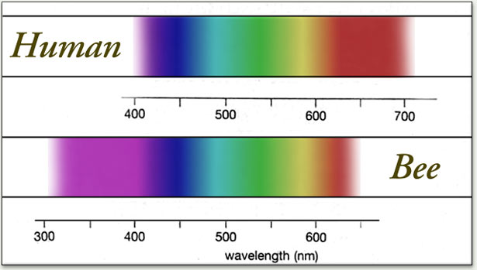

วัว ตามบอดสี
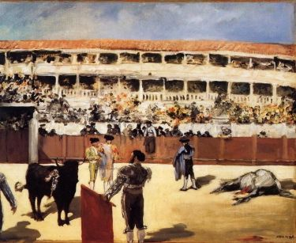
Interestingly, bulls are not able to distinguish color and would see the bullfighter’s red cape in shades of gray. They follow its movements, but do not perceive it as red - the red color is only useful in its effect on the human spectators, as illustrated in this representation of a bullfight by Edouard Manet.

